**Лабораторная работа №4**

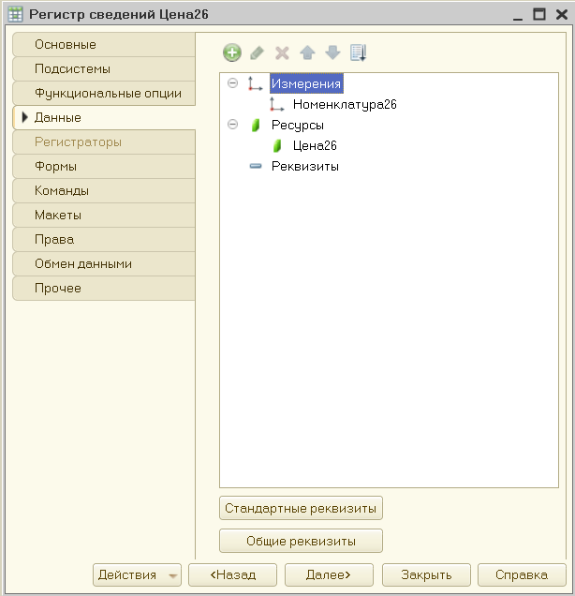

Рис. 1.1. Создание ведущего измерения регистра сведений

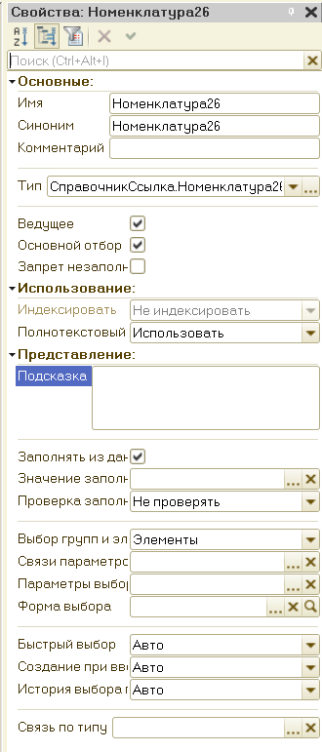

Рис. 1.2. Создание ведущего измерения регистра сведений

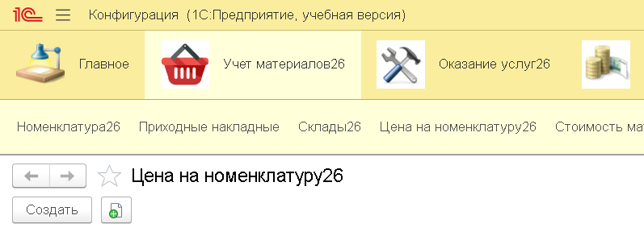

Рис.1.3. Команда открытия регистра сведений Цены

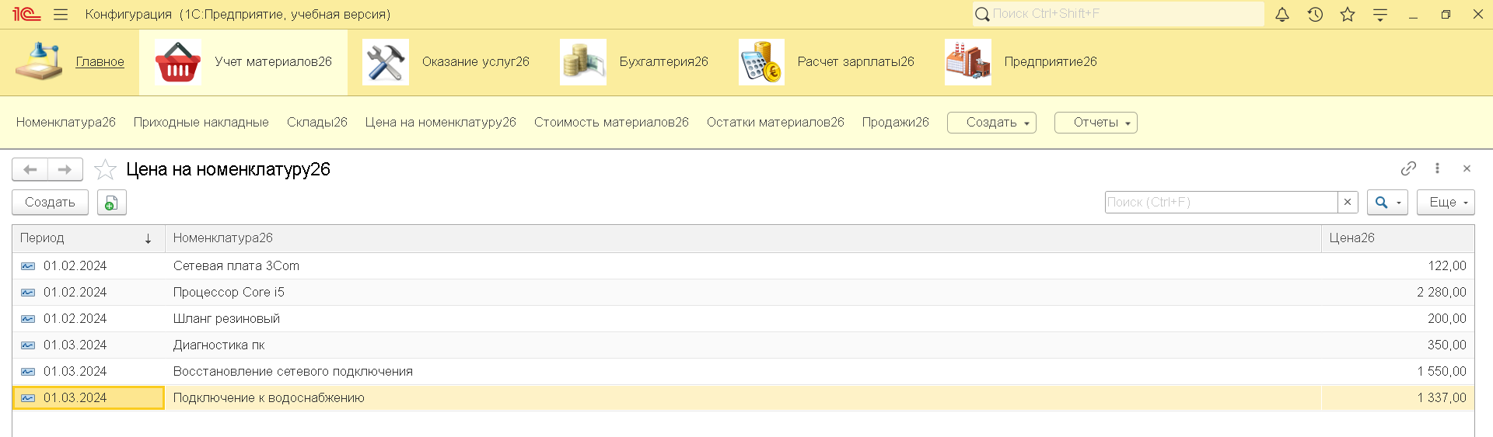

Рис. 1.4. Цены на материалы и услуги в регистре сведений Цена

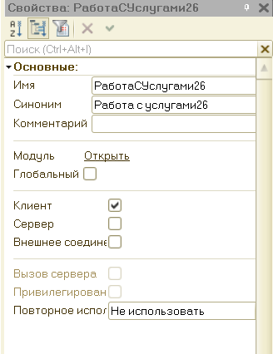

Рис. 1.5. Свойства общего модуля

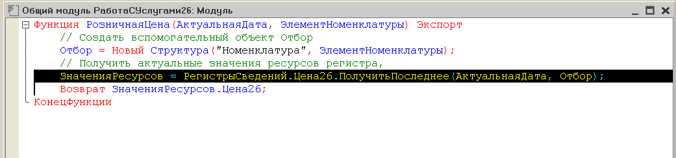

Рис. 1.6. Текст программы в модуле

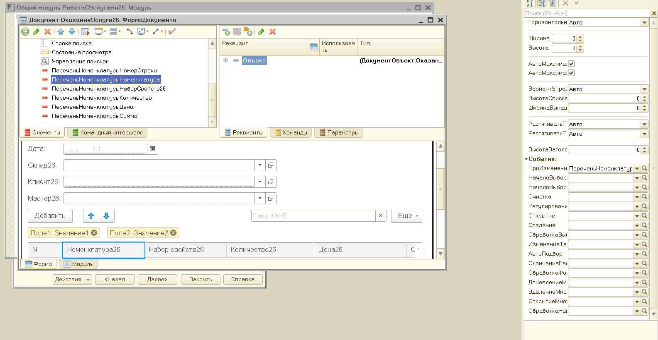

Рис. 1.7. ОказаниеУслуги палитра свойств “ПриИзменении”

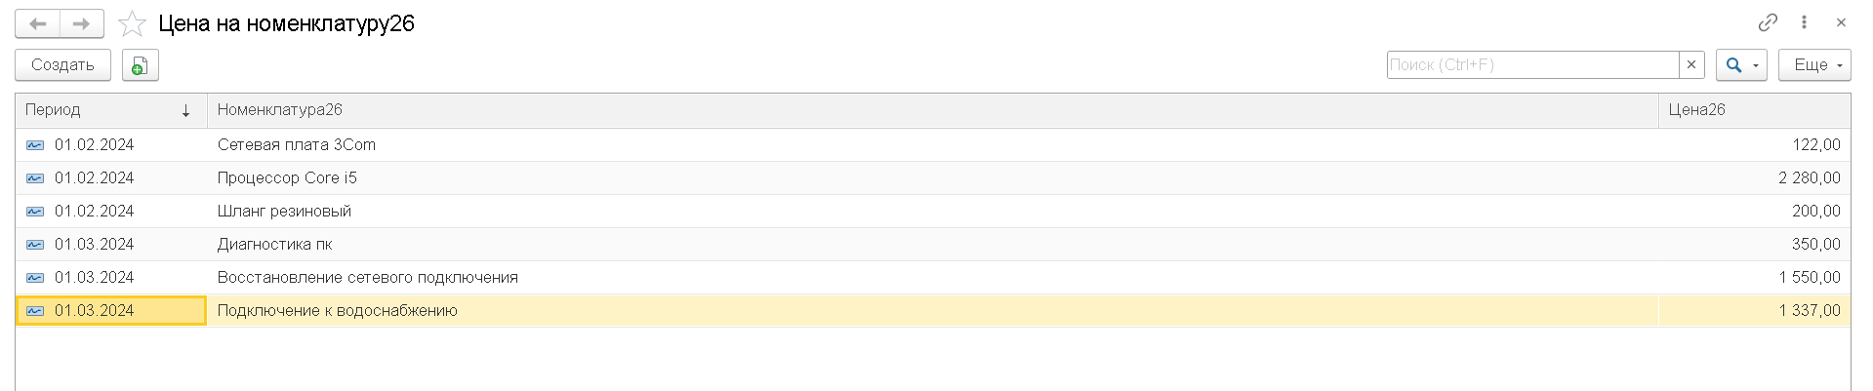

Рис. 1.8. Регистр сведений Цены

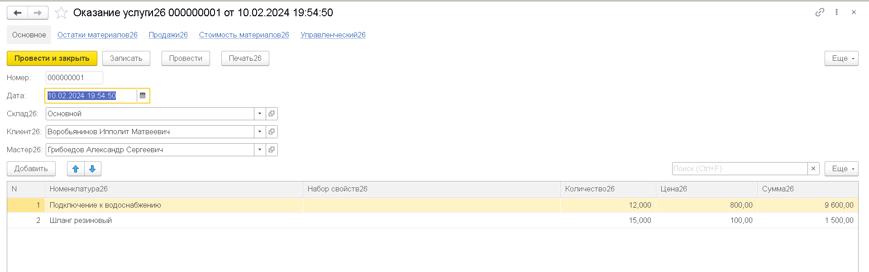

Рис. 1.9. Заполнение документа Оказание услуги